МУНИЦИПАЛЬНОЕ БЮДЖЕТНОЕ ОБРАЗОВАТЕЛЬНОЕ УЧРЕЖДЕНИЕ ДОПОЛНИТЕЛЬНОГО ОБРАЗОВАНИЯ ДЕТЕЙ ВАХТАНСКИЙ
ДЕТСКО – ЮНОШЕСКИЙ ЦЕНТР

"Изготовление оберега «Венок»"

план – конспект занятия по
декоративно – прикладному творчеству

Автор-составитель:
Смирнова И.Ю.
методист
1 квалификационная категория

р.п. Вахтан, 2013 год

1.Аннотация на образовательную программу, в рамках которой проводится данное учебное занятие | Данное открытое занятие входит в учебно – тематический план 1 года обучения реализуемой образовательной программы «Берегиня» (изготовление изделий из дудника, рогоза и лозы ивы).  Дополнительно – образовательная программа направлена на реализацию творческого потенциала учащихся. Процесс обучения по изготовлению изделий из рогоза строится по принципу обучения от простого к сложному, что дает возможность детям легче и быстрее усвоить материал и найти свой стиль в изготовлении изделий.
2.Психолого – педагогическая характеристика группы детей, с которыми педагог планирует проводить данное учебное занятие | Не подготовленная группа учащихся 3 – 4 классов.
3.Характеристика оборудования учебного занятия: средства обучения, наглядные пособия, технические средства и др. | На открытом занятии будет использовано следующее оборудование:  1. для педагога  - использование материалов интернет-ресурсов,  - мультимедиа оборудование,  - CD - диск для музыкального сопровождения занятия,  - образец изделия.  - карточки – раскладки.  2. инструменты: ножницы, двухсторонний скотч.  рабочий материал: стебли рогоза, мочало;  Материал для оформления изделия: льняной шпагат, злаки,  муляжи ягод, флористический материал, ленты, пуговицы, семена бобов, подсолнечника и тыквы, кофе бобы, ножницы,.
4.Тема учебного занятия в учебной программе | Вводное занятие  Изготовление оберега «Венок».
5.Место проектируемого учебного занятия в учебном курсе | Изготовление оберега «Венок» - первое занятие по теме «Изготовление изделий из рогоза» дополнительной образовательной программы «Берегиня» 1-го года обучения.
6.Сложность занятия вообще и конкретно для данной группы | Для педагога: наиболее важным в ходе занятия является создание ситуации успеха для каждого учащегося, умение педагога приходить на помощь обучающимся в момент осмысления поставленных задач, рассмотрения проблемы с различных позиций, выработки своего восприятия и понимания;  Для детей: не все дети усваивают материал быстро: одни сразу проявляют творческую фантазию и мышление, другие остаются лишь исполнителями и, только накопив определенные умения и навыки, наблюдая за работой друзей и педагога, начинают применять свои силы.
7.Тип учебного занятия | Комбинированный
8.Цель  Задачи: | Для педагога:  – создание условий для развития интереса обучающихся к декоративно-прикладному творчеству через изготовление оберега из рогоза;  - создание условий для возрождения духовного и нравственного наследия на основе изучения традиций, литературы, культурного наследия своей Родины;  - создание творческой атмосферы на уроке.  Для детей:  Научиться изготавливать из рогоза оберег «Венок».  - воспитательные: воспитывать чувство любви к своей Родине, ее прошлому, прививать навыки культуры труда, воспитывать бережное отношение к природе, усидчивость и трудолюбие, культуру общения, дружелюбное отношение друг к другу.  - развивающие: развивать художественно-творческие способности, самостоятельность и способность решать творческие задачи; развивать интерес к прошлому своей Родины.  - обучающие: обучить технологии изготовления оберега из рогоза, формировать образное и пространственное мышления.  - здоровьесберегающие: - сохранять здоровье детей посредством проведения физкультминуток, соблюдения правил техники безопасности на занятии.
9.Методы обучения | Объяснительно - иллюстративный: рассказ, беседа – диалог, наглядная демонстрация приемов работы.  Наглядный: образец готового изделия, выставка детских работ из рогоза;  показ слайдов, презентация, воспроизведение звуков живой природы, пение птиц, фантазия.  Практический: самостоятельная работа над изготовлением оберега «Венок» по представлению на основе фантазии с использованием приобретенного опыта;  Игровой: игра – приветствие (разминка) в начале занятия предназначена для снятия у детей напряжения, поднятия настроения, возбуждение фантазии,  Развивающий: загадки, развивающие кругозор учащихся, развивающая умения сравнивать, выделяя контрастные признаки, различия и некоторые сходства.
10.Форма организации учебного занятия | Индивидуальная и групповая деятельность
11.Хронометраж учебного занятия | 1.Организационный этап – 3 минуты  2. Подготовительный этап – 3 минуты  3.Основной этап: 30 минут  3.1 Теоретическая часть 10 минут  3.2 Практическая часть 20 минут  4.Контрольный этап 5 минут  5. Итоговый этап 3 минуты  6.Рефлективный этап 1 минута
12. Организационный этап | Цель:  Организация рабочего места, психологический настрой учащихся на предстоящую работу.  - приветствие;  -игра-разминка;  -проверка готовности присутствующих к занятию.
13.Подготовительный этап: | Цель:  Подготовка детей к восприятию нового материала.  Создание проблемной ситуации.
14. Основной этап:  Теоретическая часть:  Практическая часть: | Цель:  Формирование системы знаний и умений учащихся по изготовлению изделия из рогоза .  - места произрастания рогоза;  - ценные качества этого растения;  - отличие рогоза от других трав;  - технические свойства рогоза;  - рогоз как материал для прикладного творчества;  - заготовка рабочего материала и техника безопасности при работе с колющими и режущими предметами;  - вопросы охраны окружающей природы;  - старинные славянские обереги;  -Технология изготовления оберега «Венок» согласно инструкционной карте):  - определение смыслового содержания композиции оберег, используя памятку «Значение предметов в обереге».  - подготовка материала к работе;  - плетение косы;  - формирование круглой формы, закрепление полученной формы изделия;  - декорирование изделия.  (демонстрация приемов работы)  -повторение этапов технологии изготовления оберега «Венок».  Цель: закрепление нового материала в практической деятельности.  - опрос (повторение этапов технологии изготовления оберега «Венок»).  - практическое занятие по сборке оберега «Венок».
15. Контрольный этап | Цель: осуществление контроля знаний и умений обучающихся, полученных на занятии; выработка системы знаний, умений, способностей.  Воспроизведение в памяти учащихся усвоенных знаний, умений и навыков, полученных на занятии.  - опрос по теме.
16. Итоговый этап | Цель:  подведение итогов проделанной работы, формирование устойчивого интереса к последующим знаниям, выработка системы знаний, умений и способностей.  - коллективное обсуждение творческих работ обучающихся: ( учащимся предлагаются вопросы на обсуждение и творческое осмысление)  - что нового вы узнали на занятии?  - о чем бы хотелось рассказать дома своим родителям?
17. Рефлективный этап | Цель:  Самооценка эмоционального состояния детей на занятии  Вопросы для осмысления:  - Ребята, как вы думаете, достигнута цель нашего занятия?  Поляна настроения  ( на зеленом поле надо «посадить» цветы  Хорошее настроение – красные цветы  Не очень хорошее – желтые цветы  Плохое настроение – синие цветы).

План-конспект занятия по теме
«Введение в образовательную программу»

Место проведения занятия - МБОУ ДОД Вахтанский ДЮЦ
Продолжительность занятия – 45 минут.
Цель занятия
Для педагога: – создание условий для развития интереса обучающихся к декоративно-прикладному творчеству через изготовлениестаринного славянского оберега из рогоза.
Возрождение духовного и нравственного наследия на основе изучения традиций, , культурного наследия своей Родины.
Для обучающихся: знакомство со старинным русским народным творчеством - плетением из рогоза; изготовление оберега «Венок».
Задачи:
ЗАДАЧИ:
- воспитательные:воспитывать чувство любви к своей Родине, ее прошлому,прививать навыки культуры труда, воспитывать бережное отношение к природе, усидчивость и трудолюбие, культуру общения, дружелюбное отношение друг к другу.
- развивающие: развивать художественно-творческие способности, самостоятельность и способность решать творческие задачи; развивать интерес к прошлому своей Родины.
- обучающие: обучить технологии изготовления оберега из рогоза, формировать образное и пространственное мышления.
- здоровьесберегающие: - сохранять здоровье детей посредством проведения физкультминуток, соблюдения правил техники безопасности на занятии.

Тип учебного занятия: изучение и усвоение нового материала.

Методы обучения: объяснительно - иллюстративный, наглядный, практический, игровой, развивающий.

Дидактические материалы и инструменты:
1.для педагога:
- слайды (природа родного края)
- использование материалов интернет-ресурсов,
- презентация Обереги»
- мультимедиа оборудование,
- голоса птиц,
- инструментальная музыка из альбома"Одинокий пастух».
- CD - диск для музыкального сопровождения занятия,
- образец изделия,
- карточки – раскладки.
- памятки-подсказки,
- фотоматериал,
-образцы детских работ.

2.для детей –
инструменты: ножницы, двухсторонний скотч.

рабочий материал: стебли рогоза, мочало;

Материал для оформления изделия: льняной шпагат, злаки,
муляжи ягод, флористический материал, ленты, пуговицы, семена бобов, подсолнечника и тыквы, бобы, жолуди.

План занятия

1.Организационный этап – 3 минуты
2. Подготовительный этап – 3 минуты
3.Основной этап: 30 минут
3.1 Теоретическая часть 10 минут
3.2 Практическая часть 20 минут
4.Контрольный этап 5 минут
5. Итоговый этап 3 минуты
6.Рефлективный этап 1 минута

ХОД УРОКА:

Этап 1
Организационный этап:
Цель: Организация рабочего места, психологический настрой на предстоящую работу.
(Тихо звучит музыка)
ПЕДАГОГ: Здравствуйте,рое рбяа! Я – добрая волшебница, прибла к вам из города мастеров, которыйнаходится в царстве Волшебных трав». По секрету вам скажу, что у нас происходят самые настоящие чудеса. Ведь именно здесь живут мои маленькие друзья - травы. Каждый раз, когда мы с моими помощниками садимся рукодельничать, происходит очередное чудо. Хотите проверить»? Хорошо. Сегодня вас ждет много интересного и познавательного. Вы познакомитесьс моим любимым видом творчества- плетением из рогоза и научитесьизготавливать настоящий оберег. Вы согласны быть моими помощниками? ДЕТИ:Да!
ПЕДАГОГ: Тогда давайте знакомиться. Я прошу хлопнуть в ладоши тех, кто любит играть, а теперь тех, кто любит мечтать (фантазировать) и хлопнуть в ладоши тех, кто любит сказки.
Ребята, я рада, что вы сегодня пришли ко мне на занятие, потому что все вы любите сказки, любите играть и фантазировать, ведь именно этим мы и будем заниматься сегодня.
Сейчас я буду задавать вопросы. А вы дружно отвечайте. Если согласны, то громко говорите: «Это я, это я, это все мои друзья!, а если не согласны, то топайте ногами!
Спросим мы сейчас у всех
Ко здес любт шути, смех?
Кто из ас не любит скуки?
Кто здесь мастер на все руки?
Кто из вас своим трудом
Украшает школу, дом?
Отвечайте хором, вмиг:
Кто здесь главный баловник?
Молодцы, ребята.
А сейчас обратите внимание на то, что перед вами лежат цветы- ромашки и коврик для обозначения вашего рабочего места. Чтобы нам было удобно общаться во время занятия, пожалуйста, напишите в центре цветка свое имя и положите цветок на левый верхний уголок рабочего коврика. Написали? Молодцы! У вас очень красивые и звонкие имена и мне легко будет общаться с вами в ходе нашего занятия.
Подготовительный этап.
Цель: подготовка обучающихся к восприятию нового материала.
ПЕДАГОГ: Ну что же, видно, что здесь собрались трудолюбивые и старательные ребята. Раз так, то я приглашаю вас всех в город мастеров, который называется Берегиня. Интересное название? Жители этого города берегут старинные народные промыслы – изготовление изделий из дудника, плетение из ивы и рогоза. Вы наверное удивились, от кого нужно беречь промыслы, кто может им угрожать? А угрожает им злая колдунья Забвение.Она летает по всему миру и насылает на людей равнодушие, скуку, безделье и люди забывают обычаи своего народа. Она старается сделать так, чтобы вы, современные дети, никогда не смогли заняться делом своих предков. А ведь это очень опасно. Ведь даже река мелеет и сохнет, если по ее берегам вырубают деревья. То же самое происходит с народом, лишенным своих традиций. Но есть одно средство, способное защитить от чар злой колдуньи. Это оберег. И только жители города мастеров владеют секретами изготовления старинных славянских оберегов. Вы готовы отправиться со мной за секретами изготовления оберега? Не боитесь? Тогда нам надо поспешить. Ведь для изготовления оберега нам понадобится волшебная трава – рогоз, которая растет лишь в царстве Волшебных трав. Но туда пустят лишь тех, кто знает и соблюдает правила поведения на природе. А вы знаете эти правила? Давайте их вспомним.
(ответы детей)
Молодцы, ребята! теперь мы смело можем отправиться в путь. А поможет нам в этом волшебный экран. Раз, два, три…
ПЕДАГОГ:считает до трех и на экране появляются слайды с изображением природы: места произрастания рогоза (показ слайдов).
ПЕДАГОГ: Вот и царство Волшебных трав. Ребята, а кто из вас знает, как выглядит рогоз и где нам его искать? Какие места он любит?
(ответы детей)
Основной этап
Цель: формирование системы знаний и умений обучающихся по изготовлению художественных изделий из рогоза.
Рогоз - растение с большими темно-коричневыми, почти черными головками. Растет по берегу реки, пруда, посреди болотца. Его головки очень приметные, и не заметить их просто нельзя.
Первое его название - турка. Вот только никто не знает от какого из двух почти одинаковых слов оно получилось. Одно из них обозначает болото, другое "сжигать". Рогоз издавна был хорошим топливом, да и факелы из него делали. Кроме того и сами бурые початки выглядят так, словно они обгорели.
Рогоз издавна использовали для изготовления рогож, плетения сумок, обуви, мебели, различных изделий. Крыши, крытые рогозом, долго не гниют и хорошо держат тепло. Рогозой называли и ткань, которую плели из стеблей рогоза. Грубую ткань и сейчас называют рогожей.
Коричневые початки рогоза, созревая, разлетаются легким желтоватым пухом. Этот пух использовался для набивки подушек, матрасов, мебели, для упаковки хрупких предметов вместо ваты. Его добавляли в шерсть при изготовлении не только грубого войлока, но и нежнейшего шляпного фетра. Когда не было других материалов, легкий пух рогоза шел на спасательные жилеты, которые помогали человеку держаться на воде.
В наше время рогозу нашли еще одно применение –из него получают целлюлозу и вырабатывают бумагу.
Корневища рогоза издавна используются в пищу во всех местах его произрастания. Их либо пекут и едят как картошку, либо сушат и готовят муку, которую смешивают с обычной, или используют самостоятельно. В голодные годы сбор рогозспасал наш народ от голода.
Собирают корневища осенью, высушенные они долго хранятся. В принципе все виды рогоза используются одинаково.
ПЕДАГОГ: Ну что же, ребята, давайте соберем рогоз для оберега и отправимся в город мастеров, надо быстрее спасать наш народ от чар злой колдуньи.
Закройте глаза. Раз, два, три…Вот мы и прибыли в город мастеров (слайды)
Да, народ мастеровой!
Сразу видно – не простой.
Все умеет, не боится
В любом деле пригодиться.
Итак, я приглашаю вас в увлекательный мир творчества, где вы познакомитесь с различными видами оберегов, а также попробуете себя в роли мастера.
- Ребята, как вы думаете, что такое оберег?
- Всякий ли предмет мы можем назвать оберегом?
- А в вашем доме есть обереги?
(ответы детей)
На протяжении тысячелетий ни один дом на Руси не обходился без оберегов. Люди верили, что они охраняют их от болезней, "дурного глаза", хищных зверей и разных напастей.
Постепенно менялся взгляд человека на события, происходящие вокруг, менялся быт, утварь, жилье, но неизменным оставалось свойственное людям желание уберечь свой дом и членов семьи от невзгод.
Существует очень много оберегов. С некоторыми из них мы сейчас познакомимся.
Плетень. (Смотрим слайд )
Одним из самых важных оберегов был плетень. Ведь первым барьером на пути враждебных сил была именно ограда, плетень. Он выполнял защитные функции, не пуская во двор чужаков и врагов, на него вешали подковы, глиняные горшки и старые лапти для отпугивания злых сил.
В наши дни нарядный оберег-плетень, повешенный на стену, защитит семью от холода и болезней.
Батюшка-домовой. (Смотрим слайд ,)
А теперь немного о батюшке - домовом.
Домовой - озорной и шкодливый дух вашего дома. Могут они сладости или вещицу какую- нибудь утащить, пошуметь по ночам - хозяев запугать. Но если домового уважишь, угощение ему выставишь или подарок – лучшего помощника не найти.
Коса-домовушка. (Слайд )
Нарядная коса-домовушка как раз может послужить таким подарком.
Роскошную косу можно подарить своему домовенку, а можно и в дом своих родных, соседей или друзей отдать. Получить такой подарок приятно любому. Ведь коса символизирует возрастание благополучия, а ее плетение означает согласие и единство всех членов семьи. Коса является и символом бесконечности вашего рода.
Веник. (Смотрим слайд )
Веник - древнейший оберег. На венике - домовушке размещают природные символы здоровья, любви, достатка и долголетия.
Множество примет и поверий связано с веником. Веник, подвешенный вверх метелкой, - к деньгам, а повешенный возле двери метелкой вниз, выметал из дома нечистую силу, болезни, горе и напасти.
Куклы –обереги (смотрим слайд)
Куклы –обереги на Руси ведут свою историю с древних языческих времен. Они выполняются из натуральных тканей, ниток или природных материалов, которые приносятся из леса: дерево, лоза, трава, солома. И это не случайно, потому что лес –среда обитания русского человека. являются оберегом семейного счастья, отгоняют от жилища злых духов. Главная черта российских народных куколок –чистый лик, без носа, рта и глаз.
А мы сегодня будем делать особенный оберег – «Венок». Нам нужна очень сильная защита от ведьмы Забвения.
Старые мастера сказывали мне, что большой силой обладает круг.Круг – символ добрых, светлых мыслей, символ дружбы.
Коса, венок – символы бесконечности и непрерывности рода,возрастания и благополучия.
Переплетение - дружба.
Если мы свами сделаем такой оберег, никаким злым чарам нас никогда не одолеть. Посмотрите внимательно, на этом изделии закреплены различные предметы. Каждое из которых имеет свое особое значение и добавляет волшебную силу оберегу.
Мы, ребята, тоже попробуем проникнуть в таинственный и сказочный мир наших предков и, соблюдая традиции и правила, изготовить свой оберег.
ПЕДАГОГ: Сегодня для занятия вам нужны очень внимательные глаза. А ваши глазки уже наверное устали. Давайте, дадим им немного отдохнуть. Закройте ваши глаза, представьте, что вы сидите на берегу лесного ручья, теплое солнышко согревает вас своими ласковыми лучами. Теперь откройте глаза и посмотрите друг на друга, закройте глаза с напряжением, а теперь откройте и снова посмотрите друг на друга. Давайте попробуем еще раз. Откройте глаза. Теперь они будут очень внимательны.
ПЕДАГОГ: Ребята на занятии мы будем работать с ножницами, вместо клея использовать двухсторонний скотч.
Вам известны правила работы с ними? (ответы детей), дополнение педагога.
Инструктаж по технике безопасности.
Обращаться с ножницами надо очень осторожно: не размахивать ими во время работы, не отвлекаться, соблюдать технику безопасности для себя и своих товарищей:
На стол кладу я ножницы кольцами к себе,
Передаю я ножницы кольцами к тебе.
Сомкнутыми ножницы должны лежать всегда,
Положишь их разомкнутыми, может быть беда.
Демонстрация технологии изготовления оберега «Венок»
ПЕДАГОГ: Для изготовления данного изделия нам понадобятся стебли рогоза, мочало, сухоцветы, семена подсолнуха и тыквы, фасоль, , гроздья ягод, сухие лепестки желуди.
Инструкция поэтапного изготовления на слайдах презентации:

- Возьмите несколько стеблей рогоза и пучок лыка и свяжите их у конца, затем поделите на два одинаковых пучка.
- Возьмите один пучок в правую руку, а другой - в левую. Скрутите правый пучок два-три раза вправо (по часовой стрелке), затем положите его поверх левогопучка. Теперь один-два раза скрутите левый пучок и положите его поверх правого. В такой последовательности продолжайте плести всю косичку.
- Придерживая кончик готовой косички одной рукой, возьмите другой кончик в свободную руку и придайте вашему изделию форму круга, зафиксируйте получившуюся форму с помощью шпагата.

4.Украсьте ваш оберег по своему усмотрению. По традиции на нем должно находиться только 12 предметов-символов, не больше и не меньше. Сначала крепят крупные детали, а уже затем дополняют более мелкие.
Не перегружайте композицию. Незачем на этот маленький венок лепить все. Продумайте заранее, расположите на веночке просто так всё, что вы будете потом укреплять. Посмотрите, как выглядит. "Поиграйте" с этим, пока не поймете, что вы хотите получить в результате.
С помощью мелких семечек - подсолнуха, тыквы, злаковых, кукурузы - можно выкладывать орнаменты или символы, давая дополнительную силу оберегу.
Каждый элемент оберега имеет свое символическое значение:
Ребята, перед каждым из вас лежат памятки, раскрывающие значение предметов в обереге. Внимательно ознакомьтесь с ней, приступив к оформлению вашего оберега.
Что именно вы будете крепить на этот венок, зависит от вашей фантазии. Если вы делаете оберег в подарок, символы выбирают из того, что вы хотите пожелать тому, кому преподносится подарок.

Повторение изученной темы:

ПЕДАГОГ: Ребята, давайте еще раз вспомним порядок выполнения оберега «Венок».

(ответы детей: порядок создания оберега выполняется согласно технологической карте.

ПЕДАГОГ: Правильно, молодцы

А теперь напомните мне правила работы с ножницами.

(ответы детей).

ПЕДАГОГ: Молодцы, все хорошо запомнили.

Ребята, как вы думаете, что означает русская народная поговорка «Работать, засучив рукава»? (ответы детей) Давайте и мы засучим свои рукава и приступим к работе.

Я лишь хочу напомнить, что настоящий оберег получится только в том случае, если при его изготовлении человеком обладали добрые мысли. Давайте пожелаем друг другу добра и хорошего настроения. Во время работы вам потребуется помощь соседа, будьте добры и внимательны друг к другу.

Практическая часть.
ПЕДАГОГ:А сейчас мы приступим к работе.

Давайте разомнем наши пальчики.

Физкультминутка.
Постукивая ладошками по столу, произносим:
Раз, два, три, четыре – пальцы вместе (соединили пальцы),
Пальцы шире (расставили веером)
Побежали все бегом (имитируем игру на фортепиано),
И похлопали потом (похлопали в ладоши).Теперь наши ручки готовы к работе.
Сейчас, при изготовлении оберега постарайтесь быть внимательными и аккуратными, не забывайте о правилах техники безопасности. Вспомните этапы работы. В этом вам поможет технологическая карта. Я надеюсь, что вы отнесетесь к работе творчески, проявите свою фантазию. Не стесняйтесь воспользоваться помощью соседа во время работы. Помните: делать оберег надо всегда с добрыми мыслями, в хорошем настроении, так как материал способен впитывать малейшее движение мысли мастера.
Оберег, сделанный добрыми руками счастливого человека, обязательно принесет защиту и счастье!
Звучит легкая музыка
Индивидуальная работа.
Контрольный этап:
Цель: Осуществление контроля знаний и умений детей, полученных на занятии.
Опрос по теме.
Итоговый этап:
Цель: подведение итога проделанной работы. Формирование устойчивого интереса к последующим знаниям.
В заключение идет коллективное обсуждение творческих работ.
ПЕДАГОГ:Наши обереги готовы. Теперь давайте посмотрим, что у нас получилось?
Какие вы все молодцы! Все прекрасно справились с заданием! Давайте полюбуемся вашими работами .(Дети демонстрируют свои работы)
-что означают ваши обереги, какой смысл вы вложили в свою работу? (ответы детей)
ПЕДАГОГ:Я уверена, что на занятии вы сегодня узнали много нового и интересного.Ваши обереги уже начали работать и приносить удачу - у каждого из вас оценка “отлично” за работу. И никакая колдунья не сможет разрушить их силу.
Рефлективный этап:
Цель: самооценка эмоциональногосостояния детей на занятии.
ПЕДАГОГ:Ребята, как вы думаете, достигнута ли цель нашего занятия?
Поляна настроения: (на зеленом поле надо «посадить» цветы:
Хорошее настроение – красные цветы,
Не очень хорошее – желтые,
Плохое настроение – синие.
ПЕДАГОГ:Ребята, вы хорошо сегодня потрудились, изготовили обереги – защиту от равнодушия, скуки и лени. Вы заберете их с собой в память о нашей встрече. Но не стоит забывать, что в жизни нельзя надеяться только на чудо. Надо быть добрыми, внимательными к людям, трудолюбивыми, чтобы не оборвалась тонкая ниточка, соединяющая нас с прошлым. Ведь без прошлого не может быть будущего.
Наше занятие подошло к концу, спасибо за работу.

Список литературы:
- Белякова О.В. Подели из природных материалов М: АСТ Москва; Владимир: ВКТ, 2009
- Маркелова О.Н. Поделки из природного материала. Волгоград: Учитель, 2009
- Трепетунова Л.И. Природный материал и фантазия. Волгоград: Учитель 2008.
- Федосеева Т.А. Большая энциклопедия очищения организма. Москва: Олма Медиа Групп, 2008
- Шептуля Анджела Обереги своими руками . Москва: ООО Издательство «Эксмо», 2007
- Славянские обереги [Электронный ресурс] .-Журнал о вкусной и здоровой жизни . Крестьянка. Опубликовано: январь, 2009. Рубрика: Жизнь
http://www.krestyanka.ru/archive/year2009/january/january_387.html
- Нина Пузанова Автограф предков – оберег для потомков
[ Электронный ресурс] .- Независимая +НГ-политика http://www.ng.ru/regions/2004-09-06/13_obereg.htm

Инструкционная карта
Порядок выполнения композиции-оберега «Венок»

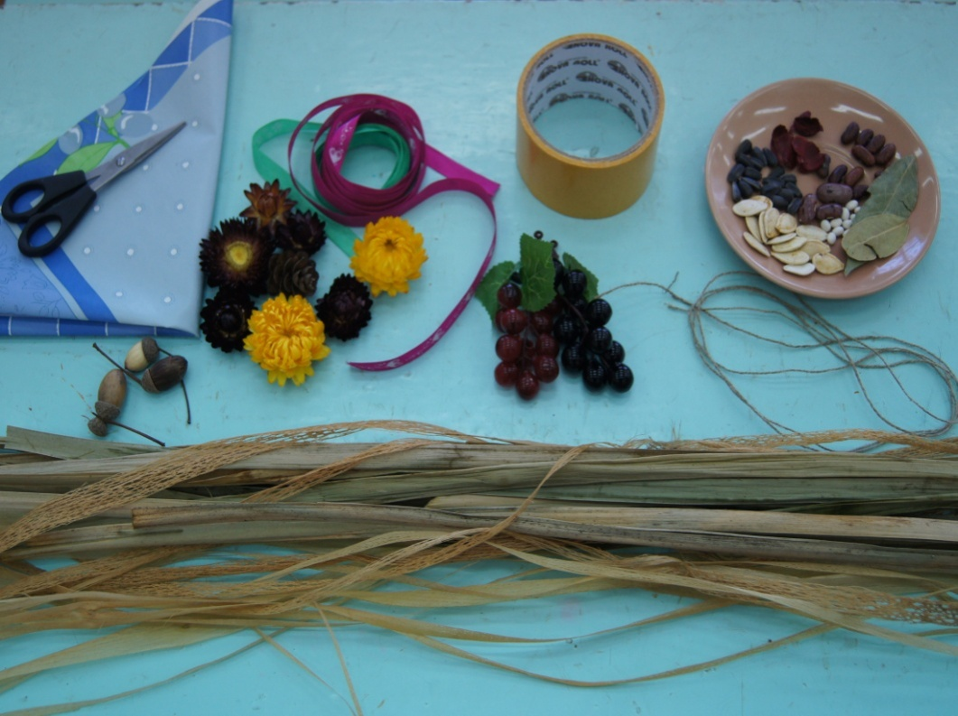 | 1.  Определи смысловое содержание композиции.  (Используй памятку  «Значение предметов в обереге».)  Приготовьте необходимые материалы и инструменты:  стебли рогоза, мочало,  льняной шпагат, злаки,  муляжи ягод, флористический материал, ленты, пуговицы, семена бобов, подсолнечника и тыквы, кофе бобы, ножницы, двухсторонний скотч.

2.

Возьмите несколько стеблей рогоза и пучок лыка и свяжите их у конца, затем поделите на два одинаковых пучка.

3.

Возьмите один пучок в правую руку, а другой— в левую. Скрутите правый пучок два-три раза вправо (по часовой стрелке), затем положите его поверх левого пучка. Теперь один-два раза скрутите левый пучок и положите его поверх правого.

В такой последовательности продолжайте плести всю косичку.
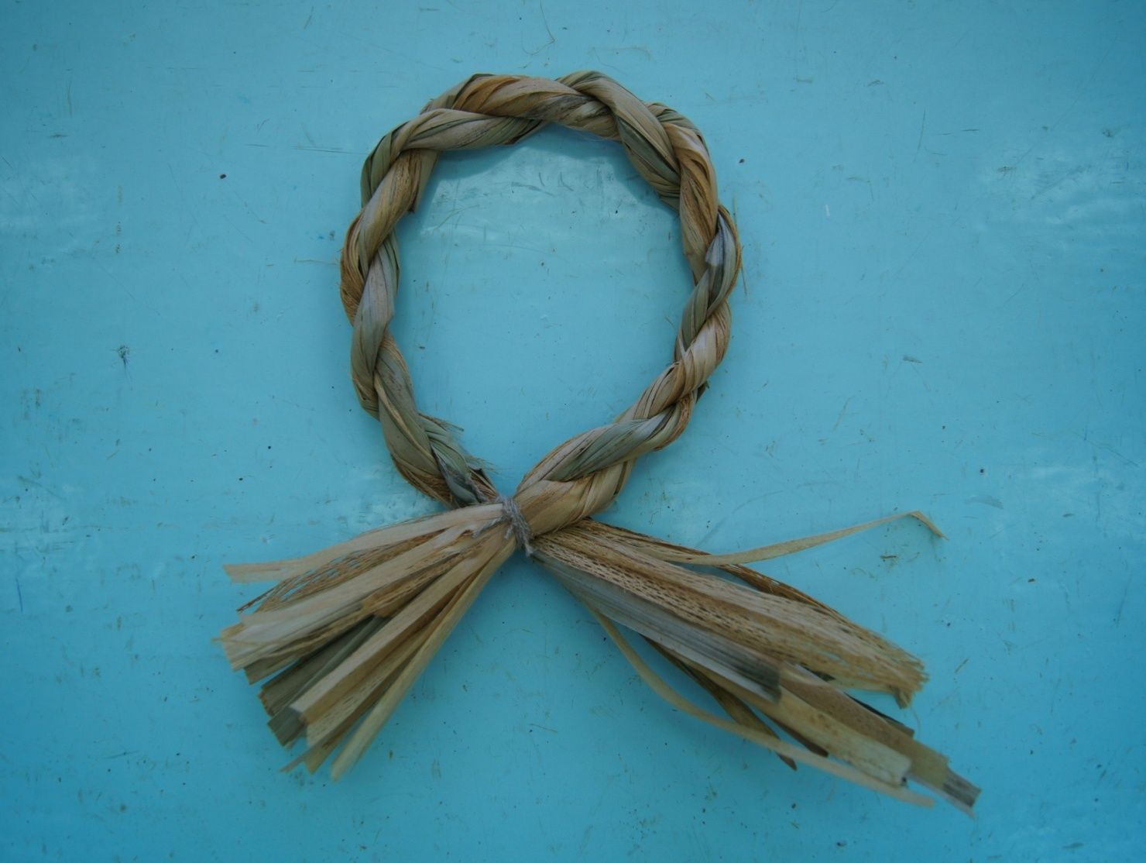 | 4.  Придерживая кончик готовой косички одной рукой, возьмите другой кончик в свободную руку и придайте вашему изделию форму круга, зафиксируйте получившуюся форму с помощью шпагата.
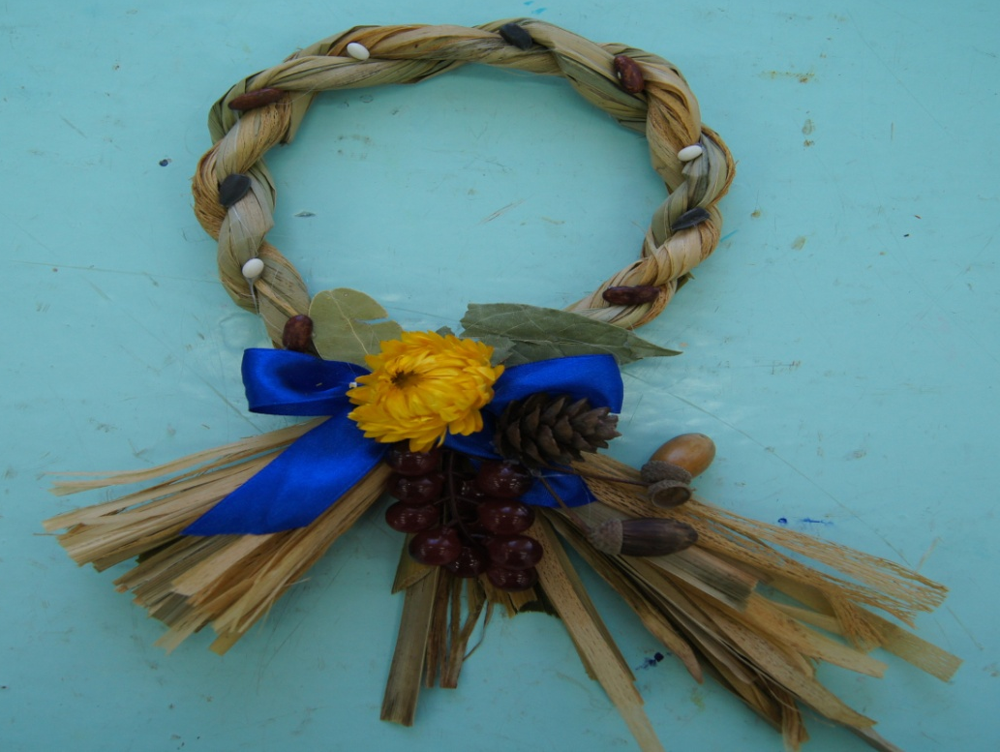 | 5.  Украсьте ваш оберег по своему усмотрению. По традиции на нем должно находиться только 12 предметов-символов.

